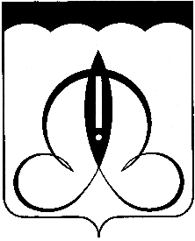

**СОВЕТ ДЕПУТАТОВ**

**ГОРОДСКОГО ОКРУГА ЩЁЛКОВО**

**МОСКОВСКОЙ ОБЛАСТИ**

## Р Е Ш Е Н И Е

от 06.12.2024 № 44/8-12-НПА

О согласовании изменения   
границы между муниципальными образованиями

Руководствуясь Федеральным законом от 06.10.2003 № 131-ФЗ   
«Об общих принципах организации местного самоуправления в Российской Федерации», законом Московской области от 22.03.2019 № 34/2019-ОЗ   
«О границе городского округа Щёлково», Уставом городского округа   
Щёлково Московской области, учитывая решение Совета депутатов   
городского округа Балашиха Московской области от 26.11.2024 № 09/69   
«О согласовании изменения границы между муниципальными образованиями городским округом Балашиха и городским округом Щёлково», в целях уточнения описания границы между муниципальными образованиями городской округ Щелково Московской области и городской округ Балашиха   
Московской области для устранения пересечения границы с земельными участками, находящимися в частной собственности, Совет депутатов   
городского округа Щёлково Московской области

РЕШИЛ:

1. Согласовать изменение границы между городским округом Щёлково Московской области и городским округом Балашиха Московской области согласно карте (схеме) корректировки границ между городским округом Щёлково Московской области и городским округом Балашиха Московской области (Приложение № 1), геодезическим данным изменения границы между городским округом Щёлково Московской области и городским округом Балашиха Московской области (Приложение № 2), текстовому описанию изменения границы между городским округом Щёлково Московской области   
и городским округом Балашиха Московской области (Приложение № 3).

2. Настоящее решение подлежит официальному опубликованию (размещению) в сетевом издании «Информационный портал Щёлково»   
и размещению на официальном сайте Администрации городского округа Щёлково.

Глава

городского округа Щёлково А.А. Булгаков

Председатель Совета

депутатов городского округа Щёлково М.Н. Тарасова

Приложение № 1

к решению Совета депутатов городского округа Щёлково

от 06.12.2024 № 44/8-12-НПА

Карта (схема) корректировки границ между городским округом Щёлково Московской области и городским округом Балашиха Московской области.

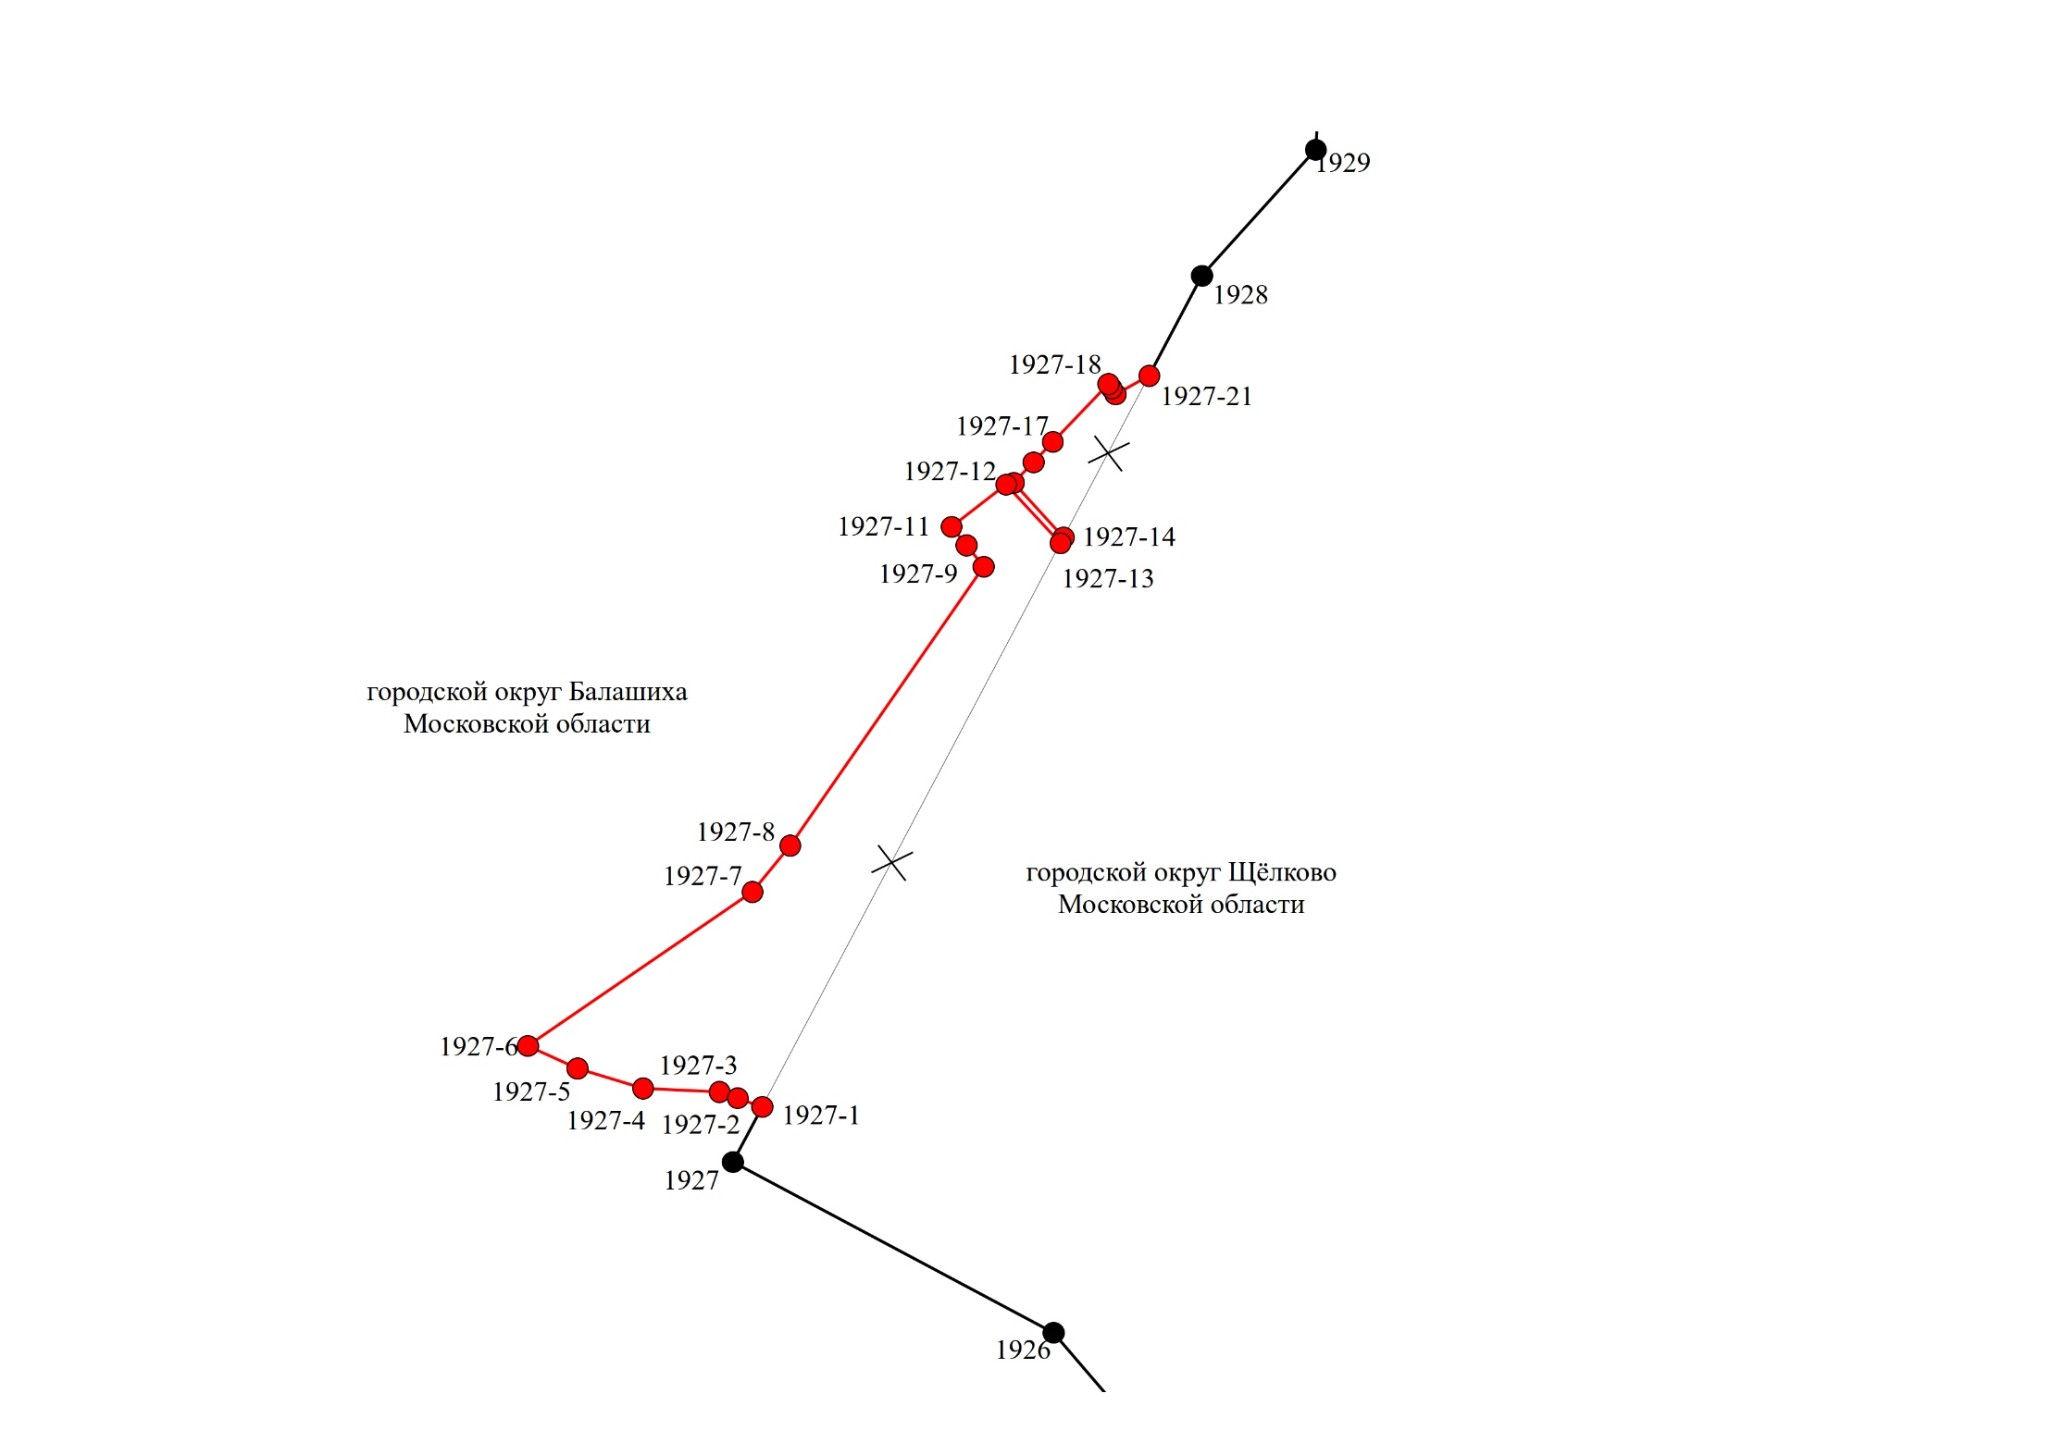

- изменяемая граница между муниципальными образованиями городской округ Щёлково Московской области и городской округ Балашиха Московской области;

- поворотные точки изменяемой границы между муниципальными образованиями городской округ Щёлково Московской области и городской округ Балашиха Московской области;

**Условные обозначения:**

- поворотные точки существующей между муниципальными образованиями городской округ Щёлково Московской области и городской округ Балашиха Московской области.

- существующая граница между муниципальными образованиями городской округ Щёлково Московской области и городской округ Балашиха Московской области;

Приложение № 2

к решению Совета депутатов городского округа Щёлково

от 06.12.2024 № 44/8-12-НПА

Геодезические данные изменения границы между городским округом Щёлково Московской области и городским округом Балашиха Московской области.

|  |  |  |  |  |
| --- | --- | --- | --- | --- |
|  | | | | |
|  | № точки | Координаты в системе МСК-50 | |  |  |
|  | X, м | Y, м |  |  |
|  | 1927 | 479 743,08 | 2 217 943,32 |  |  |
|  |  |  |
|  | 1927-1 | 479 754,83 | 2 217 949,51 |  |
|  |  |  |
|  | 1927-2 | 479 756,64 | 2 217 944,28 |  |
|  |  |  |
|  | 1927-3 | 479 757,97 | 2 217 940,43 |  |
|  |  |  |
|  | 1927-4 | 479 758,73 | 2 217 924,31 |  |
|  |  |  |
|  | 1927-5 | 479 762,97 | 2 217 910,43 |  |
|  |  |  |
|  | 1927-6 | 479 767,75 | 2 217 899,88 |  |
|  |  |  |
|  | 1927-7 | 479 800,44 | 2 217 947,40 |  |
|  |  |  |
|  | 1927-8 | 479 810,26 | 2 217 955,44 |  |
|  |  |  |
|  | 1927-9 | 479 869,50 | 2 217 996,36 |  |
|  |  |  |
|  | 1927-10 | 479 874,07 | 2 217 992,72 |  |
|  |  |  |
|  | 1927-11 | 479 877,98 | 2 217 989,58 |  |
|  |  |  |
|  | 1927-12 | 479 886,95 | 2 218 001,08 |  |
|  |  |  |
|  | 1927-13 | 479 874,51 | 2 218 012,62 |  |
|  |  |  |
|  | 1927-14 | 479 875,71 | 2 218 013,23 |  |
|  |  |  |
|  | 1927-15 | 479 887,34 | 2 218 002,71 |  |
|  |  |  |
|  | 1927-16 | 479 891,68 | 2 218 006,89 |  |
|  |  |  |
|  | 1927-17 | 479 895,99 | 2 218 011,01 |  |
|  |  |  |
|  | 1927-18 | 479 908,31 | 2 218 022,78 |  |
|  |  |  |
|  | 1927-19 | 479 907,33 | 2 218 023,45 |  |
|  |  |  |
|  | 1927-20 | 479 906,08 | 2 218 024,27 |  |
|  |  |  |
|  | 1927-21 | 479 910,03 | 2 218 031,37 |  |
|  |  |  |
|  | 1928 | 479 931,30 | 2 218 042,58 |  |
|  |  |  |

|  |
| --- |
|  |

Приложение № 3

к решению Совета депутатов

городского округа Щёлково

от 06.12.2024 № 44/8-12-НПА

Текстовое описание изменения границы между городским округом Щелково Московской области и городским округом Балашиха Московской области

Площадь земель, включаемых в состав городского округа Щелково Московской области, составляет 3697 кв. м, из них: часть земельного участка   
с кадастровым номером 50:14:0040113:1217 площадью 348 кв. м, часть земельного участка с кадастровым номером 50:14:0040113:30 площадью   
313 кв. м, часть земельного участка с кадастровым номером 50:14:0040113:347 площадью 2021 кв. м, земельный участок с кадастровым номером 50:14:0040113:93 площадью 1015 кв. м.

Изменяемая часть границы определяется следующим образом:

От точки 1927 граница проходит 13 метров на северо-восток   
до точки 1927-1, далее 52 метра на запад по южным границам участков   
с кадастровыми номерами 50:14:0040113:347, 50:14:0040113:93 до точки 1927-6, далее 142 метра на северо-восток до точки 1927-9 по западным границам участков с кадастровыми номерами 50:14:0040113:93, 50:14:0040113:347,   
10 метров на северо-запад до точки 1927-11 по юго-западной границе участка   
с кадастровым номером 50:14:0040113:30, 14 метров на северо-восток   
до точки 1927-12 по северо-западной границе участка с кадастровым номером 50:14:0040113:30, 17 метров на юго-восток до точки 1927-13 по северо-восточной границе участка с кадастровым номером 50:14:0040113:30, 1 метр   
на северо-восток до точки 1927-14 по восточной границе участка с кадастровым номером 50:15:0041203:54, 16 метров на северо-запад до точки 1927-15 по юго-западной границе участка с кадастровым номером 50:14:0040113:1217, 29 метров на северо-восток до точки 1927-18, 2 метра на юго-восток до точки 1927-20, 8 метров на северо-восток до точки 1927-21   
по западной границе участка с кадастровым номером 50:14:0040113:1217,   
далее 32 метра на север до точки 1928.